深圳实验学校高中部高一数学周末作业13（20131213）
空间点、线、面的位置关系
班级 学号 姓名
一、选择题（本大题共8小题，每小题5分，满分40分）
- 已知三条直线m、n、l，三个平面α、β、γ，下列四个命题中，正确的是（ ）
（A）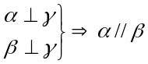（B）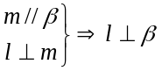（C）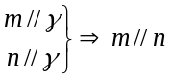（D）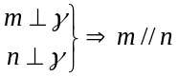
- 一个圆锥和一个半球有公共底面，如果圆锥的体积恰好与半球的体积相等，那么这个圆锥轴截面顶角的余弦值是（ ）
（A）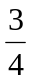 （B）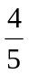 （C） （D）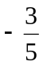
- 正六棱柱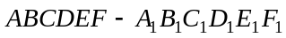的底面边长为1，侧棱长为，则这个棱柱侧面对角线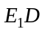与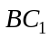所成的角是（ ）
（A）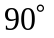 （B）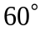 （C）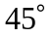 （D）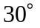
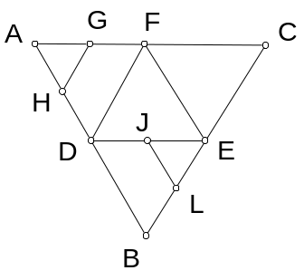
- 如图，在正三角形ABC中，D，E，F分别为各边的中点， G，H，I，J分别为AF，AD，BE，DE的中点.将△ABC沿DE，EF，DF折成三棱锥以后，GH与IJ所成角的度数为（ ）
（A）90° （B）60° （C）45° （D）．0°
- 已知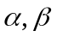是平面，是直线，下列命题中不正确的是（ ）
（A）若∥，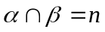，则∥
（B）若∥，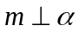，则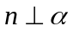
（C）若，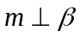，则∥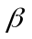
（D）若，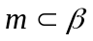，则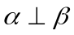．
- 正四棱锥的侧棱长与底面边长都是1，则侧棱与底面所成的角为 （ ）
（A）75° （B）60° （C）45° （D）30°
- 等边三角形ABC的边长为4，M、N分别为AB、AC的中点，沿MN将△AMN折起，使得面AMN与面MNCB所处的二面角为30°，则四棱锥A－MNCB的体积为（ ）
-  （B） （C） （D）3
8. 在三棱锥P—ABC中，若PA=PB=PC，则顶点P在底面上的射影是的（ ）
A、内心 B、外心 C、重心 D、垂心
D
A₁
A
C₁
C
B
B₁
二、填空题（本大题共6小题，每小题5分，满分30分）
9.如图，在正三棱柱ABC—A₁B₁C₁中已知AB=1，D在棱BB₁上，且BD=1，若AD与平面AA₁C₁C所成的角为α，则sinα= 。
10.下面是关于四棱柱的四个命题：
①若有两个侧面垂直于底面，则该四棱柱为直四棱柱
②若两个过相对侧棱的截面都垂直于底面，则该四棱柱为直四棱柱
③若四个侧面两两全等，则该四棱柱为直四棱柱
④若四棱柱的四条对角线两两相等，则该四棱柱为直四棱柱
其中，真命题的编号是 (写出所有真命题的编号)．
11.已知PA、PB、PC是从点P出发的三条射线，每两条射线的夹角均为60°，则直线PC与平面PAB所成角的余弦值是 。
12.、是两个不同的平面，m、n是平面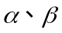之外的两条直线。给出四个论断：
① 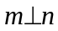 ② 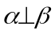 ③ 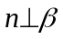 ④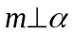
以其中三个论断作为条件，余下一个论断作为结论，写出你认为正确的一个命题： .
13.已知过球面上A、B、C三点的截面和球心的距离等于球半径的一半，且AB=BC=CA=2，则球面面积是 .
14.由图(1)有面积关系: 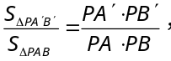则由(2) 有体积关系: 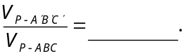。

_
图（1）
_
B/
A/
B
A
P
图（2）
C/
A/
B/
P
B
A
C
三、解答题（本大题共6小题，满分80分）
15. 如图，在菱形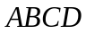中，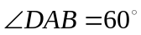，是的中点， 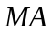⊥平面，且在矩形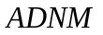中，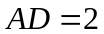，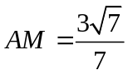．
A
B
C
D
E
N
M
（Ⅰ）求证：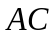⊥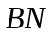；
（Ⅱ）求证：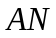 // 平面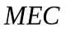；

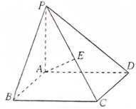
16.如图，在四棱锥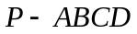中，底面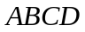是矩形，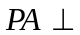底面，是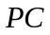的中点，已知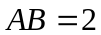，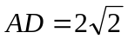，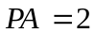，求：
（Ⅰ）三角形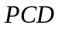的面积；
（Ⅱ）异面直线与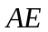所成的角的大小。

17. 如图5，在四棱锥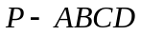中,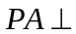平面，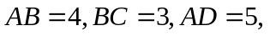
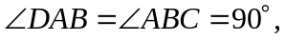是的中点.
（Ⅰ）证明：⊥平面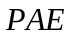；
（Ⅱ）若直线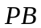与平面所成的角和与平面所成的角相等，求四棱锥的体积.
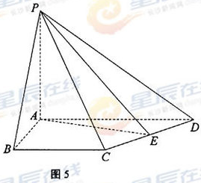

18. 如图， 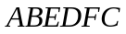为多面体，平面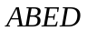与平面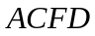垂直，点在线段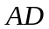上，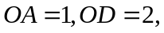△OAB，,△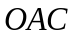，△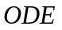，△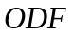都是正三角形。
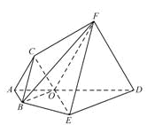
（Ⅰ）证明直线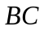∥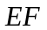；
（II）求棱锥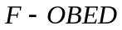的体积。

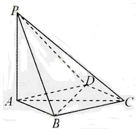
19. 如图，在四棱锥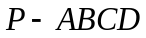中，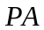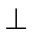平面，底面是菱形，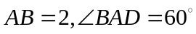.
(Ⅰ)求证：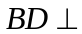平面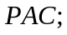
（Ⅱ）若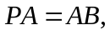求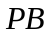与所成角的余弦值；
（Ⅲ）当平面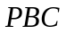与平面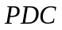垂直时，求的长.

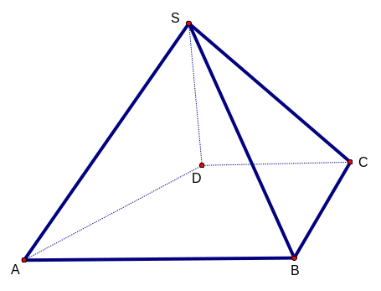
20.如图，四棱锥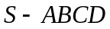中， 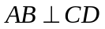,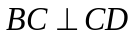，侧面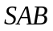为等边三角形，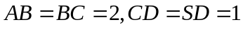．
（Ⅰ）证明：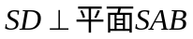;
（Ⅱ）求与平面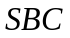所成角的大小．

